**BAB II**

**LANDASAN TEORI**

* 1. **Tinjauan Pustaka**

Kapasitas angkut sedimen oleh aliran pada ruas sungai dan saluran menentukan besarnya laju sedimen keluar. Perubahan jumlah sedimen di dalam ruas terjadi jika total input yang masuk ke ruas sungai dan saluran irigasi (suplai sedimen) tidak sama dengan sedimen yang keluar melalui ruas ujung hilir (kapasitas angkut). Bila suplai sedimen kurang dari kapasitas angkut, gerusan atau degradasi akan terjadi di dalam ruas sehingga kapasitas angkut pada ujung pengeluaran di hilir ruas tercapai, kecuali ada pengontrol yang membatasi terjadinya gerusan. Sebaliknya bila suplai sedimen lebih besar dari pada kapasitas angkut, deposisi (aggradation) akan terjadi di dalam ruas. Kestabilan dasar sungai sangat dipengaruhi oleh sifat aliran material dasar sungai tersebut. Angkutan material sedimen yang besar biasanya terjadi pada tahapan awal pengaliran karena material dasar sungai belum stabil dengan baik. Pada kondisi tertentu dengan debit tertentu, kestabilan dasar sungai dapat terjadi, hal ini sering diikuti dengan peristiwa terbentuknya material armouring (Putra G.I.B., 2008).

Saluran primer merupakan jalur buatan yang digunakan untuk mengalirkan air ke jaringan irigasi atau sawah sekitar dan juga mengangkut sedimen yang terkandung dalam air sungai yang masuk dari sungai ke saluran primer tersebut. Sauran berfungsi mengumpulkan curah hujan dalam suatu daerah tertentu dan mengalirkannya ke jaringan irigasi. Aliran ini dinyatakan dalam suatu debit yang merupakan volume air yang mengalir melalui suatu irisan melintang saluran dalam satuan waktu (Sosrodarsono dan Tominaga, 1994).

(Soewarno,1991) menyebutkan bahwa, secara sederhana alur sungai dibagi menjadi 3 (tiga) bagian begitu pula untuk saluran primer, yaitu :

1. Bagian Hulu

Bagian hulu merupakan daerah yang paling dekat dengan Bendung. Aliran air yang mengalir membawa partikel-partikel tanah dari sungai akan di bendung untuk di distribusikan ke saluran primer. Karena bagian hulu saluran primer lebih dekat dengan Bendung dan pintu air. Secara tidak langsung bagian hulu dari saluran primer tersebut mempunyai kecepatan aliran yang lebih besar daripada bagian hilir, sehingga pada saat banjir material hasil erosi dari sungai ke saluran primer yang terangkut tidak hanya partikel sedimen yang halus akan tetapi juga pasir, krikil bahkan batu.

1. Bagian Tengah

Bagian tengah merupakan peralihan dari bagian hulu dan hilir. Kemiringan dasar saluran lebih landai sehingga kecepatan aliran relatif lebih kecil daripada bagian hulu dan merupakan daerah keseimbangan yang tidak akan berubah (stabil). Karena saluran primer adalah saluran buatan. Karena di Bendung terdapat Kolam Olak (kantong lumpur) biasanya sedimen diendapkan. Bendung, Kolam Olak, dan saluran biasanya memiliki elevasi yang berbeda. Bagian hulu saluran menjadi daerah perubahan kemiringan dari Kolam Olak. Begitu pula Kolam Olak dari Bendung . Bentuk endapan yang terjadi melebar kearah hulu dengan material yang kasar terdapat di bagian hulu dan secara bertahap semakin halus kearah hilir.

1. Bagian Hilir

Alur saluran bagian hilir ini biasanya melalui daerah pedataran yang terdiri dari endapan pasir halus sampai kasar, lumpur, endapan organik, dan jenis endapan lainnya yang sangat labil. Alur saluran yang melalui daerah pedataran mempunyai kemiringan dasar saluran yang landai sehingga kecepatan alirannya lambat, keadaan ini memungkinkan menjadi lebih mudah terjadi proses pengendapan.

Garlina (2013) menyatakan bahwa, besar volume angkutan sedimen di lapangan menunjukkan nilai yang jauh lebih kecil dibandingkan dengan volume angkutan sedimen hasil perhitungan dengan rumus empiris (M.P.M, Einstein, dan Shinohara-Tsubaki). Dari ketiga rumus empiris tersebut persamaan M.P.M menghasilkan volume angkutan sedimen yang nilainya lebih mendekati daripada Einstein dan Shinohara-Tsubaki. Sehingga pada penelitian ini digunakan persamaan empiris M.P.M.

Bendung adalah bangunan melintang sungai yang berfungsi meninggikan muka air sungai agar bisa disadap. Fungsi utama dari bendung adalah untuk meninggikan elevasi muka air dari sungai yang dibendung sehingga air bisa disadap dan dialirkan ke saluran lewat bangunan pengambilan (intake structure) sehingga air dapat dimanfaatkan secara aman, efisien, dan optimal.

Jaringan irigasi adalah satu kesatuan saluran dan bangunan yang diperlukan untuk pengaturan air irigasi, mulai dari penyediaan, pengambilan, pembagian, pemberian dan penggunaannya. Secara umum jaringan irigasi dibagi menjadi jaringan utama dan jaringan tersier. Jaringan utama meliputi bangunan, saluran primer dan saluran sekunder. Sedangkan jaringan tersier terdiri dari bangunan dan saluran yang berada dalam petak tersier. (Direktorat Jenderal Pengairan, 1986).

Saluran irigasi primer  adalah bagian dari jaringan irigasi yang terdiri dari bangunan utama, saluran induk/ primer, saluran pembuangannya, bangunan bagi, bangunan bagi-sadap dan bangunan pelengkapnya. Saluran irigasi primer merupakan saluran irigasi utama yang membawa air masuk kedalam saluran sekunder. Air yang sudah masuk kedalam irigasi sekunder akan diteruskan ke saluran irigasi tersier. Bangunan saluran irigasi primer umumnya bersifat permanen yang sudah dibangun oleh pemerintah melalui Dinas Pekerjaan Umum atau daerah setempat.

* 1. **Landasan Teori**
     1. **Angkutan Sedimen**

Sedimen adalah hasil proses erosi, baik berupa erosi permukaan, erosi parit atau jenis erosi lainnya. Sedimen umumnya mengendap di bagian bawah kaki bukit, di daerah genangan banjir, disaluran air sungai dan waduk, tergantung dari ukuran partikelnya. Adapun menurut pergerakannya sedimen dibagi menjadi dua kategori yaitu angkutan sedimen dasar (bed load) dan angkutan sedimen layang (suspended load) (Asdak, 2007).

Angkutan sedimen dasar (bed load) adalah partikel yang bergerak pada dasar sungai dengan cara berguling, meluncur dan meloncat sedangkan angkutan sedimen layang (suspended load) adalah sedimen yang bergerak melayang di atas dasar sungai terbawa bersama aliran air (Asdak, 2007).

* + 1. **Proses Angkutan Sedimen**

Begitu sedimen memasuki penampang/ badan sungai maka berlangsunglah pengangkutan sedimen. Kecepatan pengangkutan sedimen merupakan fungsi dari kecepatan aliran sungai dan ukuran partikel sedimen. Partikel sedimen ukuran kecil seperti tanah liat dan debu dapat diangkut oleh aliran air dalam bentuk terlarut (wash load). Sedangkan partikel sedimen seperti pasir, cenderung bergerak dengan cara melompat. Partikel yang lebih besar dari pasir, misanya kerikil (gravel) bergerak dengan cara merayap atau menggelinding di dasar sungai (bed load) seperti **Gambar 2.1** berikut ini.

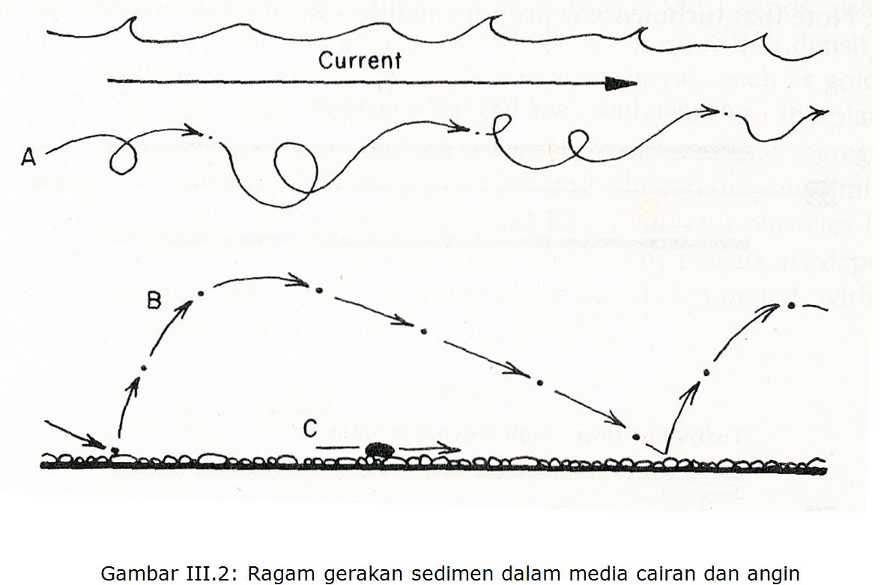

**Gambar 2.1** Proses angkutan sedimen pada suatu penampang aliran

Besarnya ukuran sedimen yang terangkut aliran air ditentukan oleh interaksi faktor-faktor sebagai berikut yaitu ukuran sedimen yang masuk ke badan sungai atau aliran sungai, karekteristik saluran, debit dan karakteristik partikel sedimen. Besarnya sedimen yang masuk sungai dan besarnya debit ditentukan oleh faktor iklim, topografi, geologi, vegetasi dan cara bercocok tanam di daerah tangkapan air yang merupakan asal datangnya sedimen. Sedangkan karakteristik sungai yang penting, terutama bentuk morfologi sungai, tingkat kekasaran dasar sungai dan kemiringan sungai. Intraksi dari masing-masing faktor tersebut di atas akan menentukan jumlah dan tipe sedimen serta kecepatan transport sedimen (Asdak, 2010).

Mengacu terhadap teori yang diatas maka besarnya ukuran sedimen dan besarnya volume sedimen pada saluran primer bergantung pula aliran dari sugai yang masuk ke saluran primer tersebut.

* + 1. **Saluran Terbuka**

Saluran terbuka adalah saluran yang mengalirkan air dengan suatu permukaan bebas. Saluran terbuka menurut asalnya dibedakan menjadi dua macam yaitu saluran alam (natural channels) dan saluran buatan (artificial channels) (Anggrahini, 2005).

Saluran alam (natural channels) merupakan saluran yang terbentuk menurut proses alamiah dan tidak mengalami perubahan yang berarti oleh manusia. Saluran-saluran yang termasuk kedalam jenis ini adalah saluran-saluran kecil, sungai-sungai kecil maupun besar dan muara-muara sungai yang di pengaruhi oleh pasang surut air laut. Sedangkan saluran buatan (artificial channels) adalah semua saluran yang dibuat oleh manusia, meliputi saluran irigasi, saluran pembangkit listrik, saluran drainase dan lain-lain (Anggrahini, 2005).

Sifat-sifat dari bagian-bagian geometri penampang saluran seluruhnya ditentukan oleh bentuk geometri dari saluran dan kedalaman aliran. Definisi dari beberapa bagian geometri penampang saluran adalah sebagai berikut:

1. Kedalaman aliran, h (depth of flow) adalah jarak vertikal dari titik yang terendah dari penampang saluran sampai ke permukaan air.
2. Lebar permukaan, T (top width) adalah lebar penampang saluran pada permukaan aliran (permukaan bebas).
3. Luas penampang aliran atau penampang basah, A (flow area) adalah luas penampang aliran yang diambil tegak lurus arah aliran.
4. Keliling basah, P (wetted perimeter) adalah panjang garis pertemuan antara cairan dan batas penampang melintang saluran yang tegak lurus arah aliran.
5. Jari-jari hidrolik, R (hidraulic radius) adalah perbandingan antara luas penampang basah dan keliling basah atau R= A/P.
   * 1. **Debit Saluran**

Debit adalah volume aliran yang mengalir melalui suatu penampang melintang saluran per satuan waktu. Biasanya dinyatakan dalam satuan meter kubik perdetik (m3/dt) atau liter perdetik (l/dt). Debit ssaluran akan berubah-ubah menurut waktu (Soewarno, 1991).

Pengukuran debit harus dilakukan pada lokasi yang memudahkan pelaksanaan dimana aliran airnya tenang dan tidak banyak gangguan baik berupa vegetasi maupun bangunan utilitas lainnya dan dilakukan pada lokasi yang sama dengan pengukuran sedimen terapung, untuk mendapatkan hubungan antara angkutan sedimen terapung dan debit aliran saluran. Pengukuran debit aliran saluran diawali dengan pengukuran luas tampang melintang saluran. Pada titik yang sama dilakukan pengukuran kecepatan aliran sehingga debit aliran saluran dapat diketahui.

Cara pengukuran debit yang digunakan adalah metode luas kecepatan. Pada metode ini debit dari suatu tampang lintang saluran dihitung dengan cara mengukur atau menghitung luas tampang basah saluran dan kecepatan rerata. Kecepatan rerata didapat dari hasil pengukuran dengan menggunakan current meter pada titik tertentu sepanjang tampang yang dikehendaki.

Pada penelitian ini digunakan metode tiga titik untuk mendapatkan kecepatan rerata dari setiap penampang saluran (Soewarno,1991).

1. Metode tiga titik

Pengukuran kecepatan aliran dilakukan pada titik 0,2h; 0,6h dan 0,8h ke dalaman aliran dari permukaan air.

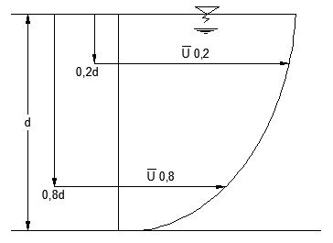

**Gambar 2.2** Metode pengukuran kecepatan

*(Sumber: Soewarno, 1991)*

(2-1)



dengan :

 = kecepatan aliran rata-rata (m/dt),

= kecepatan aliran pada kedalaman 0,2 dari permukaan air(m/dt),

= kecepatan aliran pada kedalaman 0,6 dari permukaan air(m/dt),

= kecepatan aliran pada kedalaman 0,8 dari permukaan air(m/dt),

Untuk mengetahui luas penampang basah dan keliling penampang basah dapat dicari dengan menggunakan fasilitas area pada program autocad, sehingga nilai jari-jari hidrolis dapat dicari yakni :



(2-2)

dengan :

A = luas penampang basah (m2),

P = keliling penampang basah (m)

R = jari-jari hidrolis (m),

Parameter yang penting dalam menghitung besarnya debit suatu aliran adalah luas penampang (A) dan kecepatan aliran (V), setelah kedua parameter tersebut diketahui barulah dapat dicari besarnya debit aliran saluran. Sehingga persamaan yang digunakan untuk menghitung debit aliran saluran adalah (Soewarno,1991) :

Q = Ʃ (a .v) (2-3)

dengan :

Q = debit (m3/dt),

a = luas bagian penampang basah (m2),

v = kecepatan aliran (m/dt).

* + 1. **Pengukuran Kemiringan Dasar Saluran**

Pengukuran kemiringan dasar saluran pada penelitian ini menggunakan data hasil pengukuran dilapangan yang menggunakan selang ukur. Dimana persamaan yang digunakan untuk mencari kemiringan yaitu :

Mencari beda tinggi muka air dapat di cari dengan Persamaan berikut :

$∆h={\overline{h}}_{1}-{\overline{h}}_{2}$ (2-4)

Setelah Δh didapatkan, maka kemiringan dasar saluran dapat dihitung dengan persamaan berikut yaitu:

I = Δh / L (2-5)

dengan :

L = panjang bagian saluran (m),

h1 = Elevasi dasar saluran di hulu (m),

h2 = Elevasi dasar saluran di hilir (m),

Δh = beda tinggi muka air (m),

I = kemiringan dasar saluran.

* + 1. **Gerakan Sedimen**

Persamaan yang digunakan untuk menghitung tingkat transportasi sedimen atau untuk memeriksa stabilitas butiran pada permukaan dasar saluran :

V* =  (2-11)

dengan :

g = percepatan gravitasi (m2/det),

R = jari-jari hidrolis (m),

I = kemiringan,

V* = kecepatan geser butiran (m/det),

Apabila kecepatan aliran sangat kecil, material dasar alur tidak bergerak sama sekali. Pada saat kecepatan bertambah secara bertahap, suatu saat akan dicapai dimana sebagian material dasar mulai bergerak. Keadaan ini disebut gerakan awal sedimen (incipient motion). Pada saat tersebut di atas, gaya seret yang terjadi disebut gaya seret kritis (critical tractive force: τcr), sedangkan aliran pada butiran tersebut disebut kecepatan geser kritis (criticial shear velocity: V*cr).

Dari keterangan di atas, dapat disimpulkan bahwa bergeraknya butiran dapat dilihat dari perbandingan V* dengan V*cr, apabila :

V*> V*cr : butiran bergerak

V*< V*cr : butiran diam

Untuk nilai kecepatan geser kritis (V*cr) dapat dicari melalui grafik Shield dengan melihat besar diameter butiran (D65) untuk masing-masing percobaan. Grafik Shields dapat dilihat seperti **Gambar 2.3** berikut.

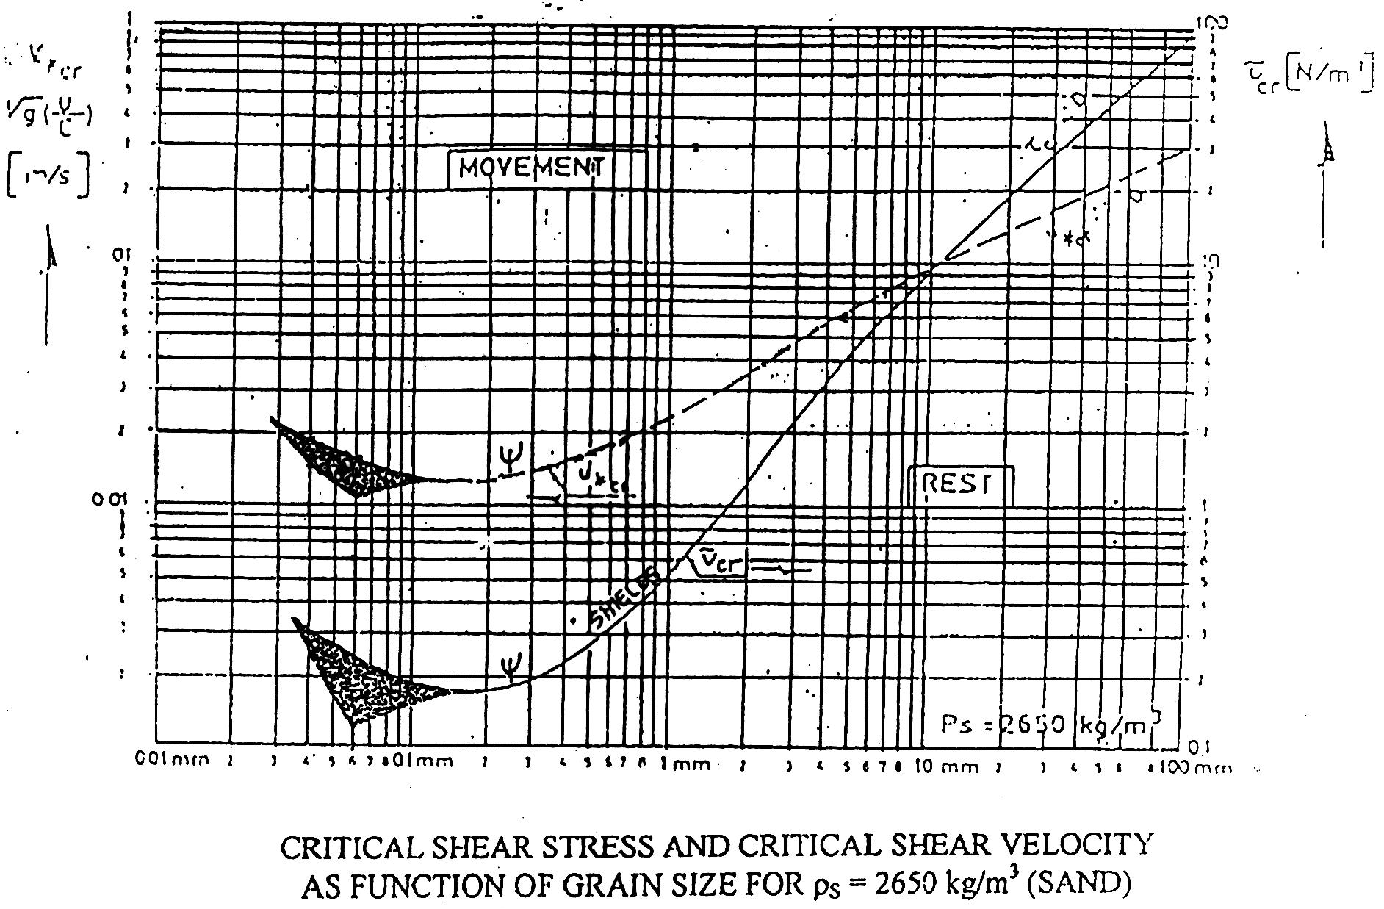

**Gambar 2.3** Grafik shields untuk menentukan nilai kecepatan geser kritis

(*Sumber: Priyantoro, 1987)*

**2.2.7 Aliran Laminer, Transisi, dan Turbulen**

Apabila perbandingan antara gaya-gaya kelembaman dengan gaya-gaya kekentalan yang dipertimbangkan maka aliran dapat dibedakan menjadi: aliran laminer, aliran transisi dan aliran turbulen. Parameter yang dipakai sebagai dasar untuk membedakan sifat aliran tersebut adalah suatu paramter tidak berdimensi yang disebut angka Reynold (Re).

Aliran laminer adalah suatu aliran dimana gaya kekentalan relatif sangat besar dibandingkan dengan gaya kelembaman, sehingga aliran dikuasai oleh pengaruh kekentalan. Dalam aliran semacam ini partikel-partikel cairan bergerak secara teratur menurut lintasan-lintasan arusnya dan berlapis-lapis sedemikian rupa seolah-olah lapisan yang satu menggelincir kelapisan yang lainnya.

Aliran turbulen terjadi apabila gaya-gaya kelembaman relatif sangat besar dibandingkan dengan gaya kekentalan sehingga aliran dikuasai oleh gaya inersia. Dalam tipe aliran ini partikel-partikel cairan bergerak pada lintasan-lintasan yang tidak teratur atau pada lintasan sembarang. Aliran yang berada diantara tipe aliran laminer dan aliran turbulen disebut aliran transisi.

Aliran laminer hanya dapat terjadi dalam kondisi hidraulik khusus seperti yang telah dilakukan dalam percobaan oleh Reynold (1842-1912). Reynold menerapkan analisa dimensi pada hasil percobaannya dan menyimpulkan bahwa perubahan dari aliran laminer ke aliran turbulen terjadi untuk suatu harga, yang sekarang dikenal dengan angka Reynold (Re). Angka ini menyatakan angka perbandingan antara gaya-gaya kelembaman dan gaya-gaya kekentalan yaitu:

(2-11)

$$R_{e}=\frac{4ŪR}{v}$$

dengan :

Re = angka Reynold

Ū = kecepatan rata-rata aliran (m/dtk)

R = Jari-jari hidraulik (m)

$v$ = viskositas kinematis cairan (m2/dtk)

Dari hasil berbagai percobaan yang dilakukan Reynold, dapat disimpulkan bahwa untuk aliran saluran terbuka:

Re < 2000 aliran laminer

2000 < Re < 4000 aliran transisi

Re > 4000 aliran turbulen

Dalam praktek aliran saluran terbuka yang dijumpai pada umumnya dalah aliran turbulen. Sedangkan aliran laminer pada umumnya dijumpai pada percobaan-percobaan di laboratorium (Anggrahini, 1997).

**2.2.8 Analisis Sedimen**

Analisis sedimen yang dimaksud di sini meliputi ukuran (size) dan berat jenis kering (bulk density).

1. Ukuran Partikel (Particle Size)

Partikel-partikel sedimen akan memiliki bentuk yang tidak teratur. Oleh karena itu setiap panjang dan diameter akan memberikan ciri kepada bentuk kelompok butiran. Secara garis besar skala butiran adalah sebagai berikut :

1. Brangkal (Boulders) : 4000 – 250 mm
2. Krakal (Cobbles) : 250 – 64 mm
3. Krikil (Gravel) : 64 – 2 mm
4. Pasir (Sand) : 2000 – 62 µ
5. Lanau (Silt) : 62 – 4 µ
6. Lempung (Clay) : 4 – 0.24 µ

**Tabel 2.1** Berikut memperlihatkan skala kelas pengelompokan partikel yang diusulkan oleh Persatuan Geofisika Amerika (American Geophysical Union).

**Tabel 2.1** Skala kelas pengelompokan partikel yang diusulkan oleh AGU

|  |  |  |  |
| --- | --- | --- | --- |
| **Ukuran** | | | **Kelas** |
| **Milimeter** | **Mikron** | **Inchi** |
| **4000 – 2000** |  | **160 – 80** | **Berangkal sangat besar** |
| **2000 – 1000** |  | **80 – 40** | **Berangkal besar** |
| **1000 – 500** |  | **40 – 20** | **Berangkal sedang** |
| **500 – 250** |  | **20 – 10** | **Berangkal kecil** |
| **250 – 130** |  | **10 – 5** | **Kerakal besar** |
| **130 – 64** |  | **5 – 2,5** | **Kerakal kecil** |
| **64 – 32** |  | **2,5 – 1,3** | **Kerakal sangat berkwarsa** |
| **32 – 16** |  | **1,3 – 0,6** | **Kerikil berkwarsa** |
| **16 – 8** |  | **0,6 – 0,3** | **Kerikil sedang** |
| **8 – 4** |  | **0,3 – 0,16** | **Kerikil halus** |
| **4 – 2** |  | **0,16 – 0,08** | **Kerikil sangat halus** |
| **2 – 1** | **2000 – 1000** |  | **Pasir sangat berkwarsa** |
| **1 – 0,5** | **1000 – 500** |  | **Pasir berkwarsa** |
| **0,5 – 0,25** | **500 – 250** |  | **Pasir sedang** |
| **0,25 – 0,125** | **250 - 125** |  | **Pasir halus** |
| **0,125 – 0,062** | **125 – 62** |  | **Pasir sangat halus** |
| **0,062 – 0,031** | **62 – 31** |  | **Lanau berkwarsa** |
| **0,031 – 0,016** | **31 – 16** |  | **Lanau sedang** |
| **0,016 – 0,008** | **16 – 8** |  | **Lanau halus** |
| **0,008 – 0,004** | **8 – 4** |  | **Lanau sangat halus** |
| **0,004 – 0,002** | **4 – 2** |  | **Lempung berkwarsa** |
| **0,002 – 0,001** | **2 – 1** |  | **Lempung sedang** |
| **0,001 – 0,0005** | **1 – 0,5** |  | **Lempung halus** |
| **0,0005 – 0,00025** | **0,5 – 0,24** |  | **Lempung sangat halus** |

(*Sumber : Priyantoro, 1987)*

1. Berat Jenis ( Specific gravity )

Berat jenis (Specific gravity) adalah perbandingan antara berat volume butiran (γs) dengan berat volume air (γw) pada volume yang sama.



(2-13)

Gs tidak berdimensi, secara tipikal berat jenis berbagai jenis tanah berkisar antara 2,65 sampai 2,75. (Hary, 2010). Untuk mencari nilai berat jenis melalui pengujian laboratorium digunakan persamaan :



(2-14)

(2-15)



dengan :

W1 = berat piknometer

W2 = berat piknometer + sampel

W3 = berat piknometer + sampel + air

W4 = berat piknometer + air

W5 = berat piknometer + air terkoreksi

k = faktor koreksi temperatur

Adapun nilai faktor koreksi temperatur dapat dilihat pada **Tabel 2.2** di bawah ini:

**Tabel 2.2** Nilai faktor koreksi temperature

|  |  |  |  |  |  |  |  |
| --- | --- | --- | --- | --- | --- | --- | --- |
| T (oC) | 18 | 19 | 20 | 21 | 22 | 23 | 24 |
| K | 1.0016 | 1.0014 | 1.0012 | 1.0010 | 1.0007 | 1.0005 | 1.0003 |
| T (oC) | 25 | 26 | 27 | 28 | 29 | 30 | 31 |
| K | 1.0000 | 0.9997 | 0.9995 | 0.9992 | 0.9989 | 0.9986 | 0.9983 |

(*Sumber: Anonim, 2012)*

**2.2.9 Analisa Saringan Butiran**

Analisa ukuran butiran atau penentuan ukuran butiran berarti memisahkan/ mengelompokkan tanah berdasarkan perbedaaan fraksi (butiran). Perbedaaan fraksi tersebut dinyatakan dalam persentase dan berat kering total. Metode yang umum dan paling banyak digunakan dalam menganalisa ukuran butiran ini adalah analisis ayakan.

Digunakan satu set saringan, baik dengan menggunakan standar ASTM (inch) atau SI (mm). Tabel 2.3 dibawah ini memberikan berbagai ukuran saringan baik dalam standar ASTM (American Society for Testing and Material) maupun SI (Standar Internasional).

**Tabel 2.3** Berbagai ukuran saringan dalam standar ASTM dan SI

|  |  |  |  |  |
| --- | --- | --- | --- | --- |
| **No.**  **Saringan** | **ASTM** | | **SI** | |
| **Ditandai** | **Lubang** | **Ditandai** | **Lubang** |
|  | **(Inchi)** | **(mm)** |  | **(mm)** |
| - | 2 | 50,80 | 50 mm | 50,00 |
| - | 1.5 | 38,10 | 40 mm | 40,00 |
| - | ¾ | 19,00 | 20 mm | 20,00 |
| - | 3/8 | 9,51 | 10 mm | 10,00 |
| - | 4 | 4,76 | 4,75 mm | 4,75 |
| - | 7 | 2,83 | 2,80 mm | 2,80 |
| 10 | 1 | 2,00 | 2,00 mm | 2,00 |
| 14 | 14 | 1,41 | 1,40 mm | 1,40 |
| 16 | 16 | 1,19 | 1,18 mm | 1,18 |
| 18 | 18 | 1,00 | 1,00 mm | 1,00 |
| 20 | - | - | 0,85 mm | 0,85 |
| 30 | 30 | 0,595 | 600 μ | 0,60 |
| 35 | 35 | 0,500 | 500 μ | 0,50 |
| 40 | 40 | 0,420 | 425 μ | 0,425 |
| 45 | 45 | 0,354 | 355 μ | 0,355 |
| 60 | 60 | 0,250 | 250 μ | 0,250 |
| 70 | 70 | 0,210 | 212 μ | 0,212 |
| 80 | 80 | 0,177 | 180 μ | 0,180 |
| 100 | 100 | 0,149 | 150 μ | 0,150 |
| 120 | 120 | 0,125 | 125 μ | 0,125 |
| 140 | - | - | 106 μ | 0,106 |
| 170 | 170 | 0,088 | 90 μ | 0,090 |
| 200 | 200 | 0,074 | 75 μ | 0,075 |
| 325 | 325 | 0,044 | 45 μ | 0,045 |

(*Sumber: Anonim,1998)*

* + 1. **Angkutan Dasar (*Bed Load*)**

Angkutan dasar (bed load) adalah partikel yang bergerak pada dasar saluran dengan cara berguling, meluncur dan meloncat. Muatan dasar saluran keadaanya selalu bergerak, oleh sebab itu pada sepanjang aliran dasar saluran selalu terjadi proses degradasi dan agradasi yang disebut sebagai “alterasi dasar saluran”. Beberapa formulasi untuk menghitung jumlah muatan dasar telah dikembangkan oleh beberapa peneliti dari tahun ke tahun.

Dalam perhitungan angkutan sedimen, kesukarannya adalah tidak adanya aturan yang pasti sehingga kita hanya mengikuti saran dan aturan-aturan yang telah dilakukan oleh para peneliti sebelumnya. Berikut metode pendekatan empirik yang sering digunakan dalam memprediksi laju angkutan dasar (bed load) (Priyantoro, 1987).

* + - 1. **Metode Meyer Peter dan Muller (MPM)**

M.P.M (1948) melakukan percobaan beberapa kali pada flume dengan coarse-sand dan menghasilkan hubungan empiris antara ф dan Ψ’ sebagai berikut:

Qb = ф (g.Δ.Dm3)1/2  (2-6)

Ф = (4Ψ’- 0,188)3/2  (2-7)

dengan :

Qb = volume angkutan persatuan waktu (m3/dt/m),

Ф = intensitas angkutan sedimen,

g = gravitasi (m/dt2),

Δ = rasio perbandingan antara rapat massa butiran dengan rapat massa air (Δ = (ρs – ρw) /ρw),

Dm = diameter efektif = D50 – D60 (m),

Ψ = intensitas pengaliran,

ρs = rapat massa butiran (kg/m3),

ρw = rapat massa air (kg/m3).

Intensitas pengaliran dirumuskan sebagai berikut :

Ψ =  (2-8)

dengan :

Ψ = intensitas pengaliran,

µ = ripple factor = (C/C’)3/2,

R = jari-jari hidrolis (m),

I = kemiringan dasar saluran,

Dm = diameter butiran efektif = D50 – D60 (m),

C = friction factor angkutan,

C’ = friction factor intensif.

Sedangkan untuk mencari friction factor angkutan (C) dan friction factor intensif (C’) adalah :

C =  (2-9)

C’ =  (2-10)

dengan :

 = kecepatan rerata (m/dt),

R = jari-jari hidraulik (m),

I = kemiringan dasar saluran,

D90 = diameter butiran lolos saringan 90%.

Dengan demikian jumlah sedimen yang terangkut permeter persatuan waktu dapat dihitung dengan rumus :

$$S=\left({Φ\left(g.Δ.{D_{55}}^{3}\right)}^{1/2}\right)$$

dengan :

Ф = intensitas angkutan sedimen,

g = percepatan gravitasi (9,81 m/dt2),

Δ = rasio perbandingan antara rapat massa butiran dengan rapat massa air,

D55 = diameter butiran lolos saringan 55% (mm).

* + - 1. **Metode Einstein**

Einstein (1950) menetapkan persamaan muatan dasar sebagai persamaan yang menghubungkan material dasar dengan pengaliran setempat (local flow). Persamaan itu menggambarkan keadaan seimbang dari pada pertukaran butiran dasar antara lapisan dasar (bed layer) dan dasarnya. Einstein menggunakan D=D35 untuk parameter angkutan, sedangkan untuk kekasaran digunakan D=D65. Hubungan antara kemungkinan butiran akan terangkut dengan intensitas angkutan dasar dijabarkan sebagai berikut :

Qb = ф (g.Δ.D353)1/2 (2-19)

Ф = 0,044638 + 0,36249Ψ’ – 0,226795 Ψ’2 + 0,036 Ψ’3 (2-20)

dengan :

Qb = volume angkutan (m3/dt/m),

Ф = intensitas angkutan sedimen,

g = percepatan gravitasi (9,81 m/dt2),

Δ = rasio perbandingan antara rapat massa butiran dengan rapat massa air= (ρs – ρw)/ ρw,

D35 = diameter butiran lolos saringan 35%,

Ψ’ = intensitas pengaliran efektif ,

ρs = rapat massa butiran (kg/m3),

ρw = rapat massa air (kg/m3).

Intensitas pengaliran efektif dirumuskan sebagai berikut : (Priyantoro,1987)

Ψ’ =  (2-21)

dengan :

Ψ’ = intensitas pengaliran efektif,

Δ = rasio perbandingan antara rapat massa butiran dengan rapat massa air,

µ = ripple factor = (C/C’)3/2,

R = jari-jari hidrolik (m),

I = kemiringan dasar sungai,

D35 = diameter butiran lolos saringan 35% (mm).

Sedangkan untuk mencari friction factor angkutan (C) sama seperti rumus M.P.M dan friction factor intensif (C’) adalah :

C’ =  (2-22)

dengan :

R = jari-jari hidrolik (m),

I = kemiringan dasar sungai,

D65 = diameter butiran lolos saringan 65% (mm).

Dengan demikian jumlah sedimen yang terangkut permeter persatuan waktu dapat dihitung dengan rumus :

$$S=\left({Φ\left(g.Δ.{D_{35}}^{3}\right)}^{1/2}\right)$$

Dengan :

Ф = intensitas angkutan sedimen,

g = percepatan gravitasi (9,81 m/dt2),

Δ = rasio perbandingan antara rapat massa butiran dengan rapat massa air,

D35 = diameter butiran lolos saringan 35% (mm).

* + 1. **Angkutan Melayang (*Suspended Load*)**

Sedimen layang adalah partikel butiran yang bergerak melayang di atas dasar saluran terbawa bersama aliran air. Laju sedimen layang sangat dipengaruhi oleh laju erosi lahan di bagian hulu daerah aliran salurannya. Pada daerah hilir keberadaan sedimen layang akan menimbulkan dampak negatif seperti penurunan kualitas air, pendangkalan saluran, pengurangan kapasitas waduk dan lain sebagainya.

Muatan layang (suspended load) adalah partikel yang bergerak dalam pusaran aliran yang cenderung terus menerus melayang bersama aliran. Ukuran partikelnya lebih kecil dari 0,1 mm. Berikut metode yang digunakan untuk menghitung muatan layang (Suspended load).

* + - 1. **Metode USBR**

Untuk menghitung muatan layang dengan Metode USBR (United State Beureu Reclamation) diperlukan pengukuran debit air (Qw) dalam m3/det, yang dikombinasikan dengan konsentrasi sedimen (C) dalam mg/lt, yang menghasilkan debit sedimen dalam ton/hari dihitung menggunakan persamaan berikut (Soewarno,1991) :

Qs = 0,0864.C. Qw (2-12)

Dengan :

Qs = debit sedimen suspensi (ton/hari),

C = konsentrasi sedimen suspensi (mg/liter),

Qw = debit aliran (m3/dt),

0,0864 = merupakan faktor perubahan unit.

Berdasarkan pertimbangan bahwa fluktuasi aliran dari tahun ke tahun berbeda maka hubungan antara debit aliran saluran hasil pengukuran dengan muatan sedimen layang yang berasal dari sampel sebenarnya merupakan korelasi antara kedua faktor pada saat pengukuran. Laju erosi berubah dan tidak sama untuk setiap hujan karena tergantung pada intensitas curah hujan, keadaan tanah, serta pertumbuhan tanamannya.

Bagian-bagian tertentu dari suatu ruas saluran mungkin lebih peka terhadap erosi dari pada bagian-bagian lainnya, sehingga muatan sedimen yang lebih besar dapat diharapkan bila curah hujan terpusat pada daerah tersebut. Secara tidak langsung aliran sungai yang sudah di Bendung dan masuk melalui Intake akan mempengaruhi pula volume sedimen layang pada saluran primer. Hal ini menunjukan bahwa laju angkutan sedimen terapung dan laju aliran sungai tidak selamanya berkorelasi langsung.